2023“科创中国”脑机接口产学融合研讨会圆满落幕
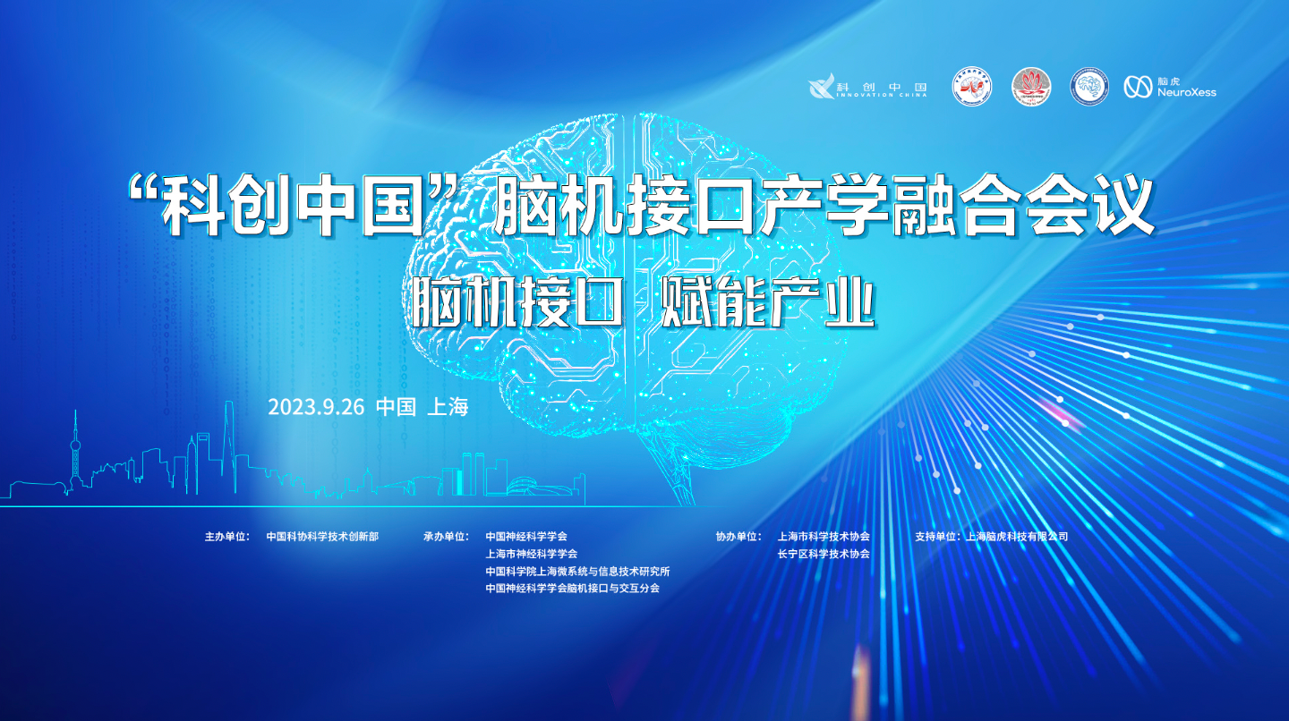

9月26日，以“脑机接口 赋能产业”为主题的2023“科创中国”脑机接口产学融合会议在上海长宁区召开。本次活动由中国科协科学技术创新部主办，由中国神经科学学会、上海市科学学会、中国科学院上海微系统与信息技术研究所、中国神经科学学会脑机接口与交互分会承办；由上海市科学技术协会、长宁区科学技术协会协办。会议特别设置线上线下相结合方式，现场与会学者近百人，线上通过“科创中国”平台及会议平台参会的观众达3000多人次。
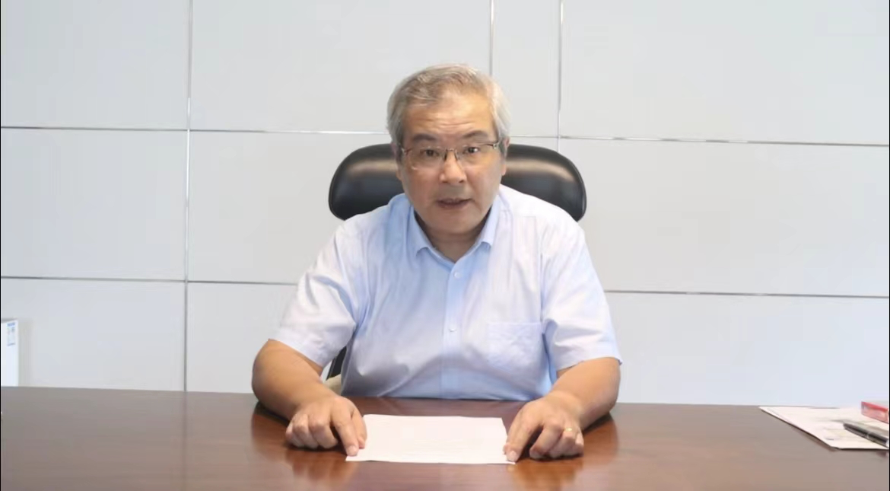
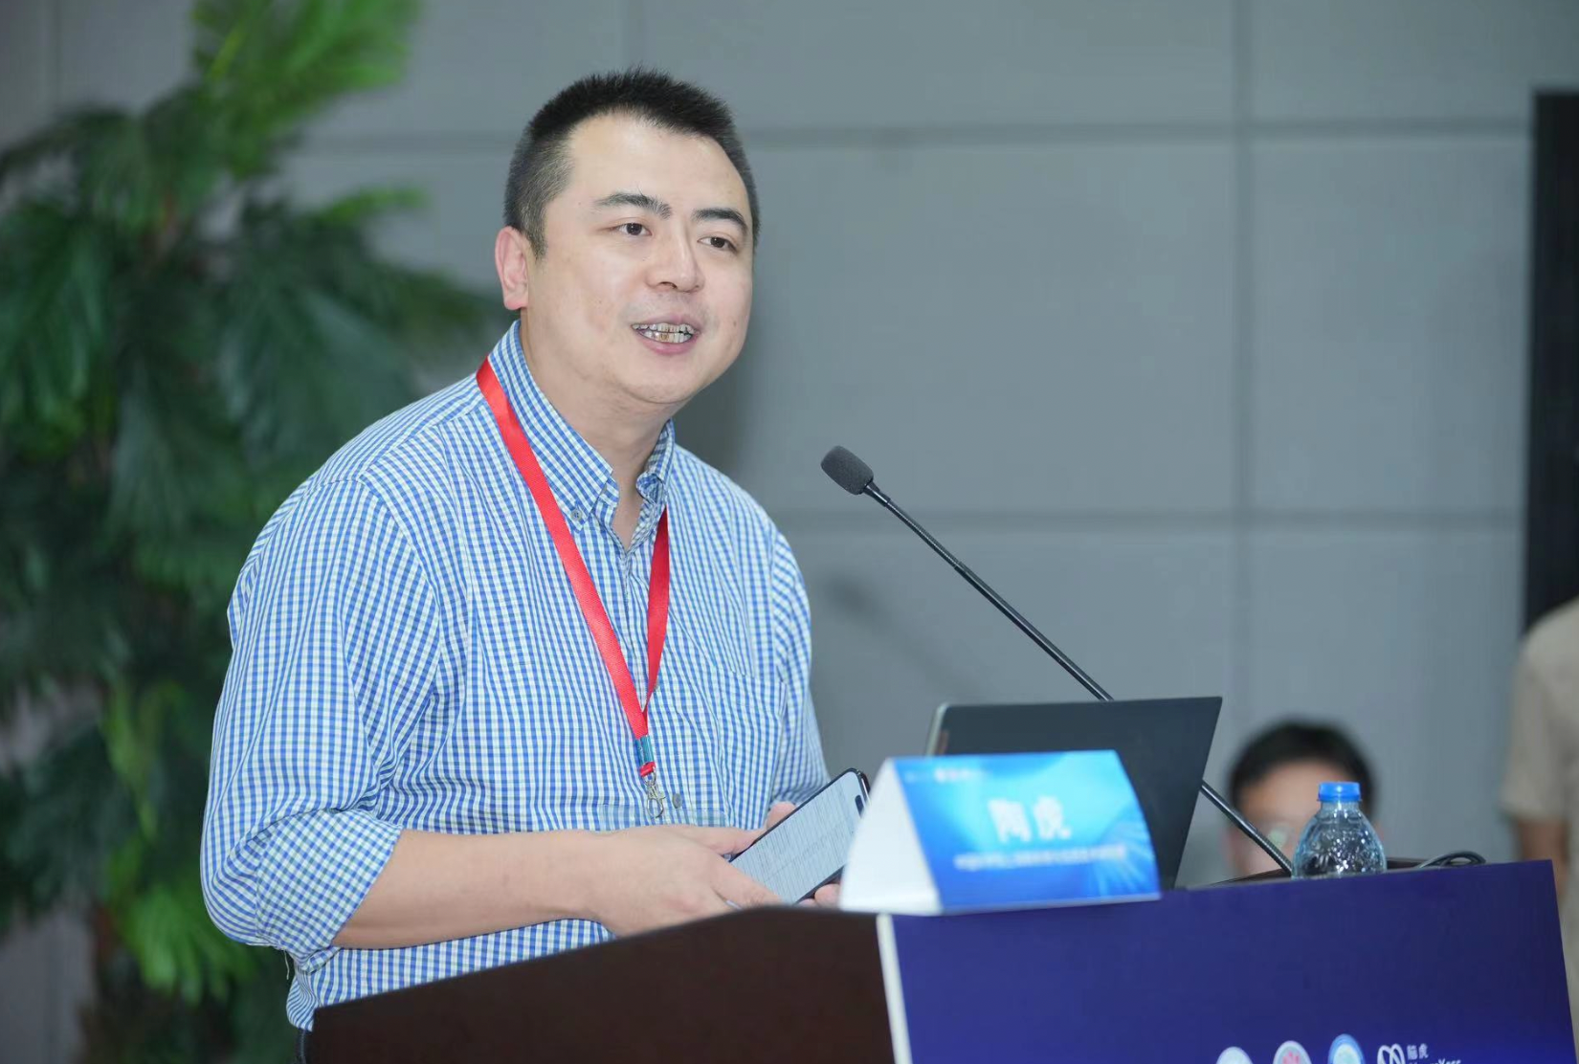
会议由中国科学院上海微系统与信息技术研究所陶虎研究员主持，中国科学院院士张旭为本次论坛做开幕致辞，会议邀请到了浙江大学王跃明教授、复旦大学附属华山医院吴劲松教授、华东理工大学金晶教授、海南大学殷明教授做大会报告，上海市科协创新部副部长邢文明、上海市长宁区科协主席张友勤，上海市科学技术委员会相关领导出席了本次会议。
张旭院士在致辞中讲到，中国神经科学学会与脑机接口分会将更好的服务上海市科技创新发展，打造闹与健康产业新生态，进一步实现“科创中国”提出“求实效、植内涵、提质量、筑生态”的要求。

报告嘉宾：王跃明 教授
报告主题：侵入式闭环脑机接口研究进展
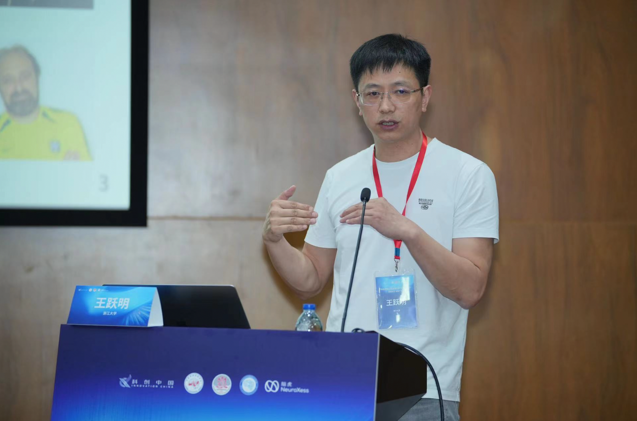

王跃明教授首先围绕人工智能、智能强军与神经/运动康复领域介绍了脑机接口的应用，从发展历史与信号特点等方面重点介绍了侵入式脑机接口技术，梳理了近年来争相涌现的脑机接口基础方法的研究成果，包括手写与语音脑机接口、通过脊髓电刺激帮助瘫痪患者恢复运动能力等。
接下来，王教授从软硬件设施、支撑基地与平台等方面回顾了近几年浙江大学在侵入式闭环脑机接口方面的研究进展，作为全国最早开展侵入式脑机接口研究的团队，浙江大学已经成功搭建了啮齿与非人灵长类动物、临床等完备脑机实验平台、软硬件平台等。
最后，王教授从脑控、控脑与调控脑三个方向重点介绍了团队近年来的成果：（1）脑控：人意念控制机械手玩“剪刀石头布”游戏与其他3D运动、汉语书写脑机接口；（2）控脑：视觉增强大鼠机器人无人操控、自动导航；（3）调控脑：重大脑疾病的自适应式调控疗法（aDB）、癫痫闭环刺激、抑郁的闭环调控芯片与装置等。

报告嘉宾：吴劲松 教授
报告主题：基于深度学习算法的汉语单音节字的四声调解码
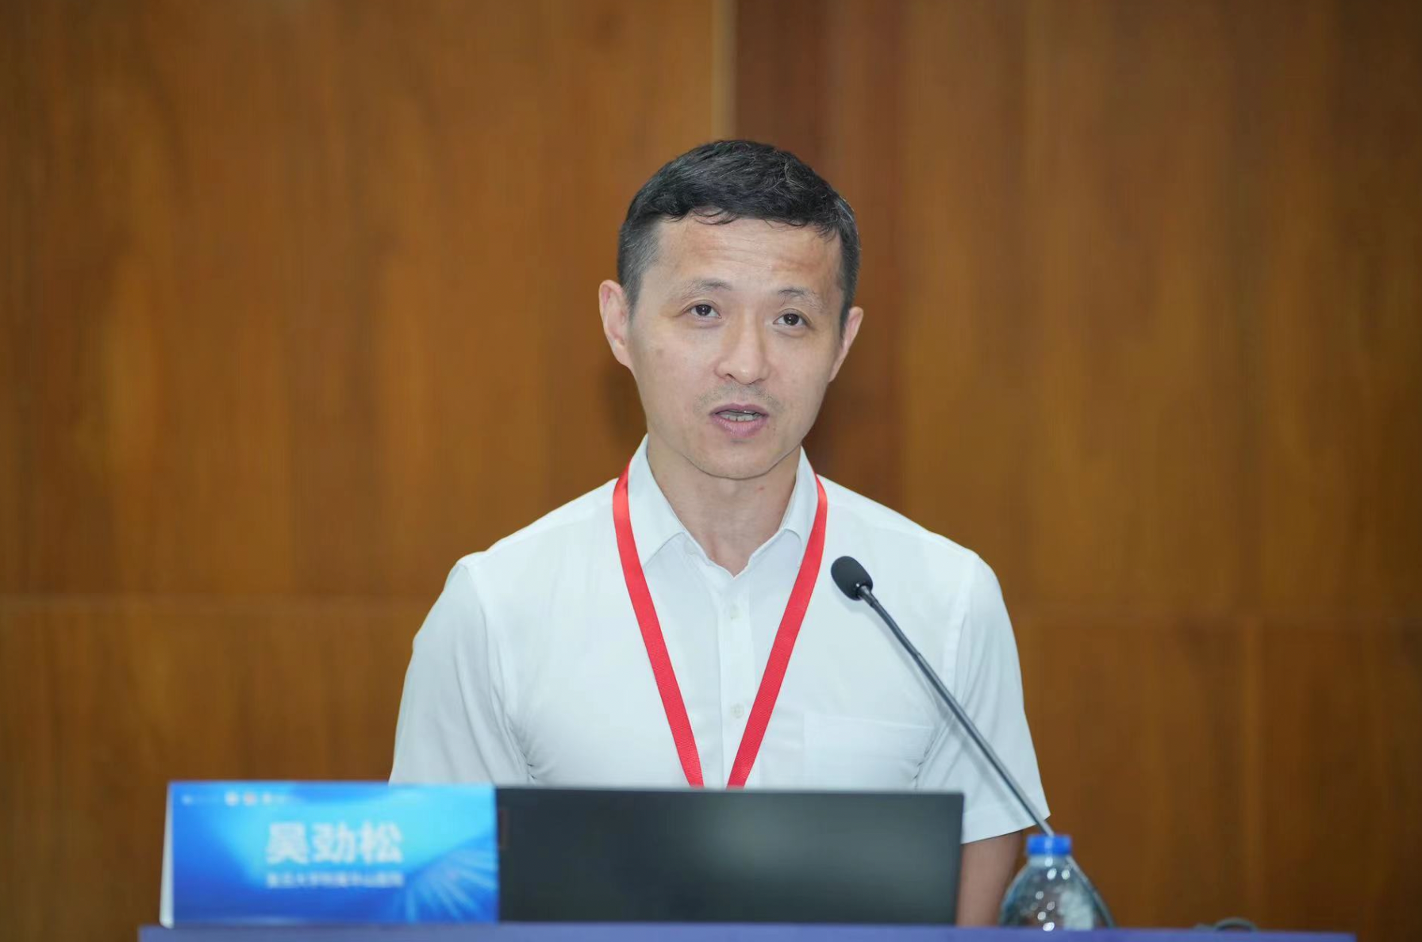

吴劲松教授首先从临床角度阐述了高密度皮质脑电语言脑机接口研究的重要性，当前人机交互技术无法满足自然语言交流需求（字符拼写速度~20字/分钟远小于自然语言交流速度）。
接下来，吴教授介绍了近年来侵入式语言脑机接口在语音或书写直接合成方面的研究进展，从三个方面介绍了汉语语言脑机接口研究的整体框架，包括与构音相关的大脑神经信号的高精度采集、语言的神经编解码机制研究、语音或文字的合成输出。吴教授围绕语言脑机接口的相关基础学说、神经信号采集的分辨率、汉语与英语的相似与差异等方面提出了研究中涉及的诸多关键问题，他们的团队通过术中直接电刺激的方式致力于实现语言脑图谱绘制，希望能够回答两个未解之谜：不同语种的人群是否享有相同的语言皮层、人类脑语言皮层是如何分布的。
吴教授团队通过近年来的研究解析了汉语声调音节产生相关脑区的空间分布与汉语声调产生相关电极的分群，并且基于声调相关的神经解剖及生理学机制的发现，开发深度学习网络，实现汉语声调单音节字标签的合成。

报告嘉宾：金晶 教授
报告主题：脑机接口范式设计、算法优化及应用研究
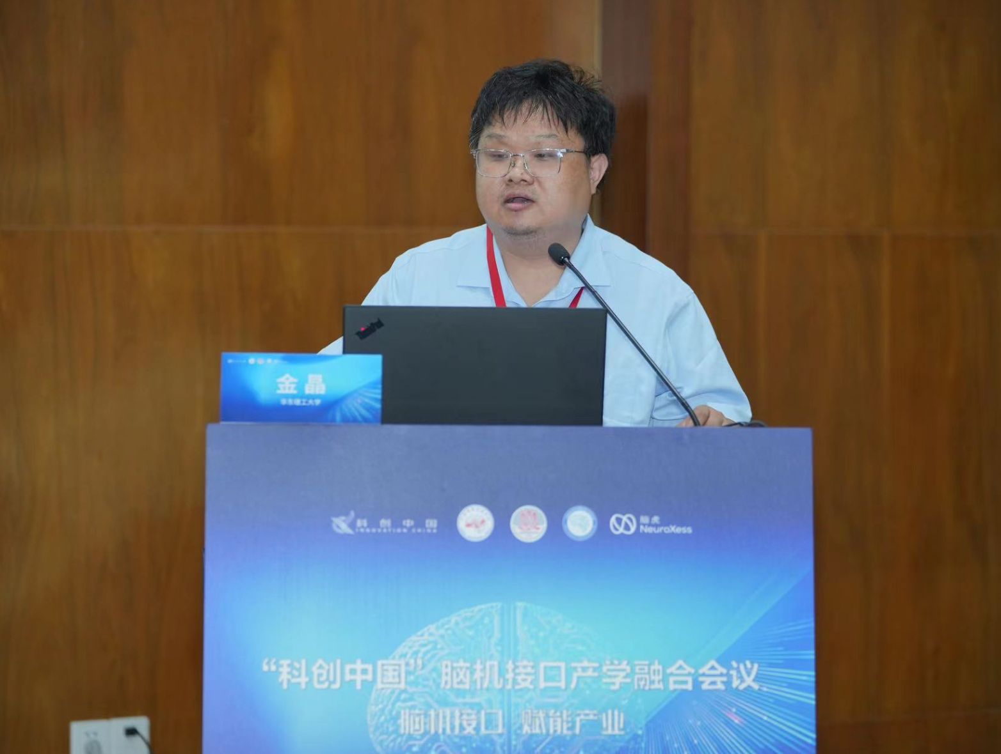
金晶教授首先介绍了非侵入式脑机接口技术的发展历程，从医疗康复、生活辅助、游戏娱乐三个方面介绍了非侵入式脑机接口的应用。
接下来，金教授介绍了团队在听觉、触觉、视觉诱发脑机接口与运动想象脑机接口的创新范式设计、算法优化与康复辅助应用等方面的研究成果，通过引入二项式系数编码方法与内源性诱发方法，改善用户交互友好度，提高系统的精度与稳定性；面向脑卒中康复医学领域，开展脑机接口临床应用，研究提高残疾人的生活质量和自主性的新型生活辅助技术，并开发康复性神经反馈训练系统，帮助康复患者恢复运动能力和生活自理能力。金晶教授团队的研究成果已经实现落地应用，取得了多张中国医疗器械注册证，并成功在国内外多个大型医院进行临床应用。

报告嘉宾：殷明 教授
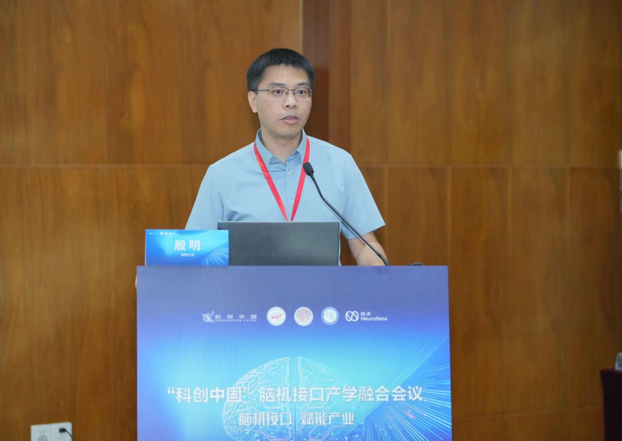
报告主题：自研的高通道无线侵入式脑机接口芯片系统

殷明教授从工业界与学术界产学融合的角度介绍了目前侵入式和非侵入式脑机接口的成果以及一系列脑机接口芯片与系统。结合自己的芯片和器件研发经验，殷老师介绍了实验室自主设计的第一代128通道脑机接口专用芯片，从芯片的设计、封装、仿真与测试等方面介绍了该款芯片的采集与刺激功能与相关性能指标。该芯片可以搭载自主研发的脑电检测调控系统、无线脑电监测系统和简约版无线头置式脑电检测调控系统，并且已完成完整封测流程，验证了无线128通道全系统，结果表明其性能与工业界先进产品标准持平。
紧接着，殷教授介绍了新一代256通道脑机接口专用芯片的设计，并与现有脑机接口商用芯片进行了详细的对比。团队在超低功耗64通道神经信号采集芯片、32通道神经信号刺激芯片、无线供能芯片等方面也实现了重要突破。
最后，殷教授展望了下一代脑机接口芯片与系统以及全植入式器件，有望为脑机接口研究和应用提供更大的便利。

报告嘉宾：杨占永
报告主题：“新微模式”助力“科创中国”
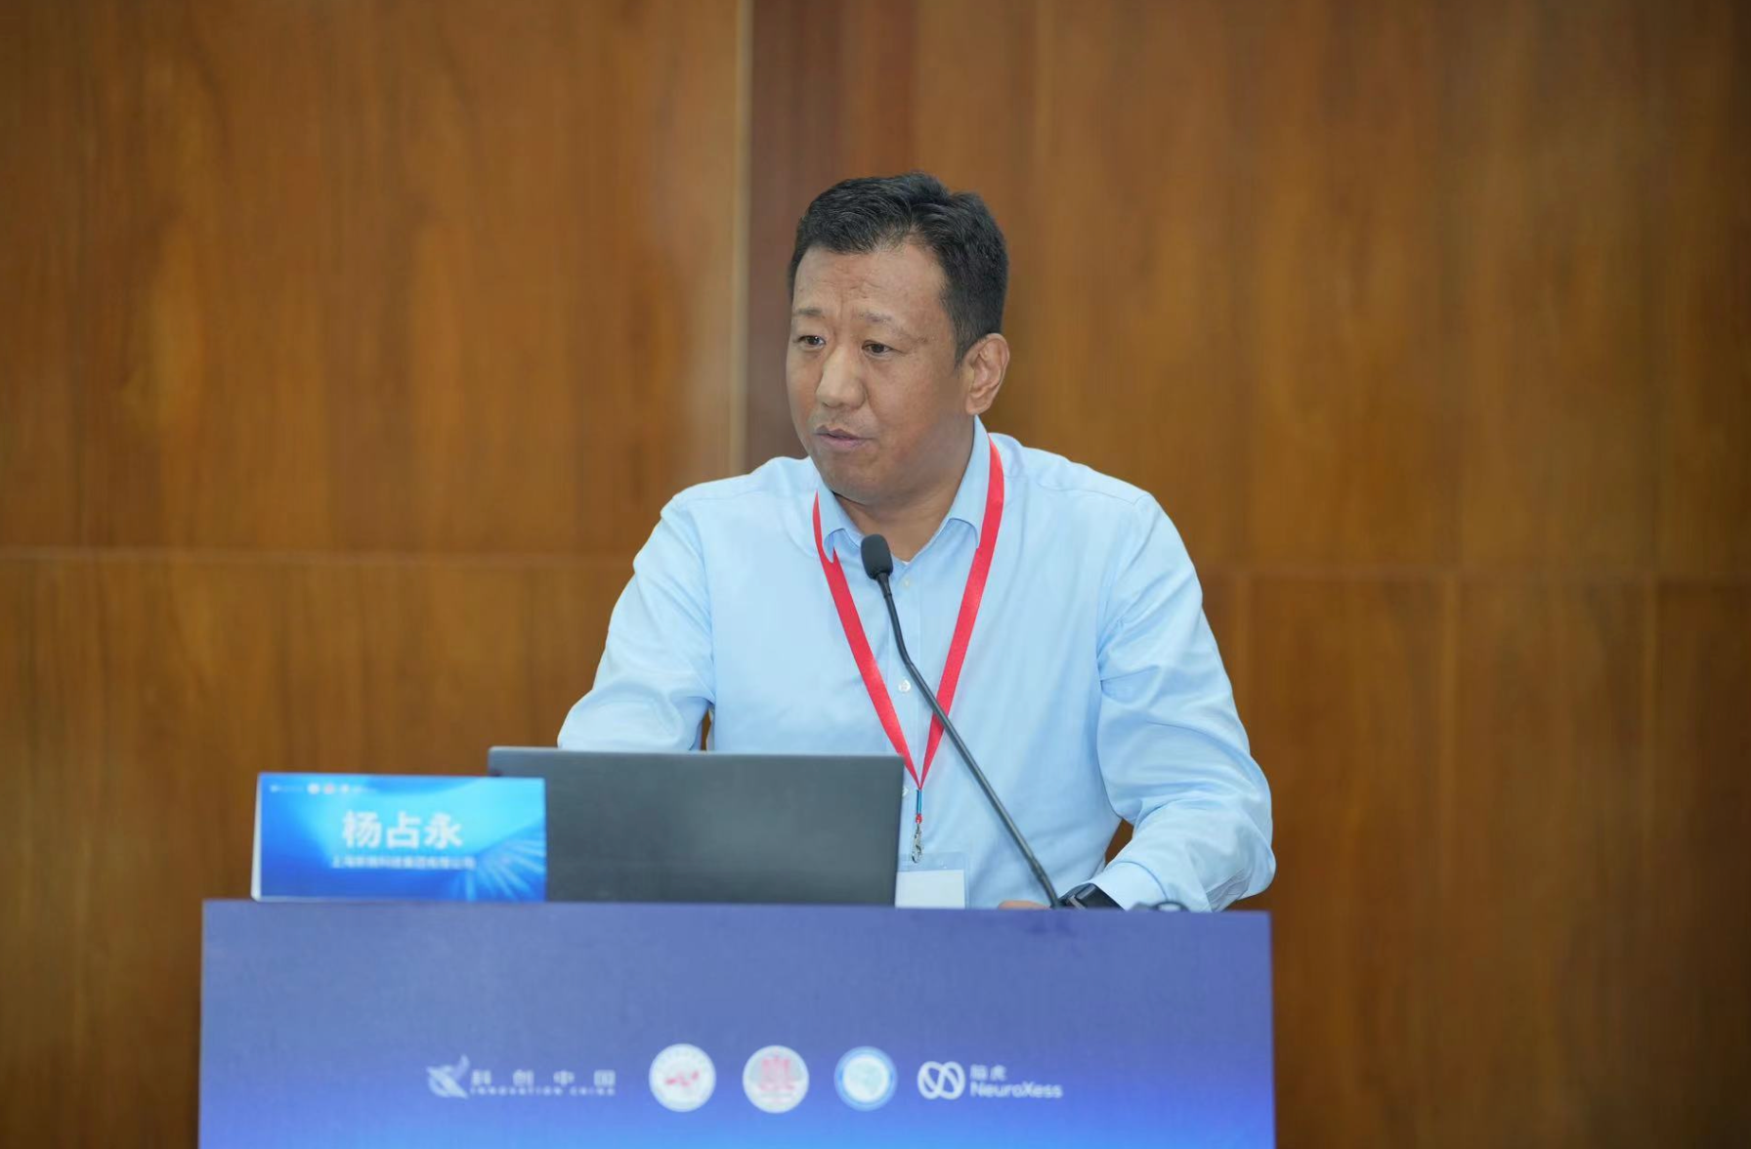
杨占永副总裁围绕新微模式、新微生态、新微未来三个方面阐述了上海新微科技集团在助力“科创中国”方面的行动。
上海新微科技集团有限公司成熟运营了以中国科学院上海微系统所为技术研发平台、上海微技术工业研究院为产品中试与技术转化平台、新微科技集团为科技成果转化与资本运作平台的“三位一体”协同创新的“新微模式”，从“新微研发、新微孵化、新微资本、新微产业”四大板块帮助推动与实现产学研融合与转化。
为响应“科创中国”的重要品牌行动，服务国家战略，树立科技自强理念，促进科技经济深度融合，新微集团依托国家级孵化品牌提供精准孵化，聚焦硬科技开展高端规划布局，致力于实现科技成果转移转化与产业化的“加速度”。
最后，杨总裁展望了新微未来的发展，将聚焦前沿科技，助力脑科学、超导等未来产业的“核爆”，赋能产业升级。

报告嘉宾：徐宜军
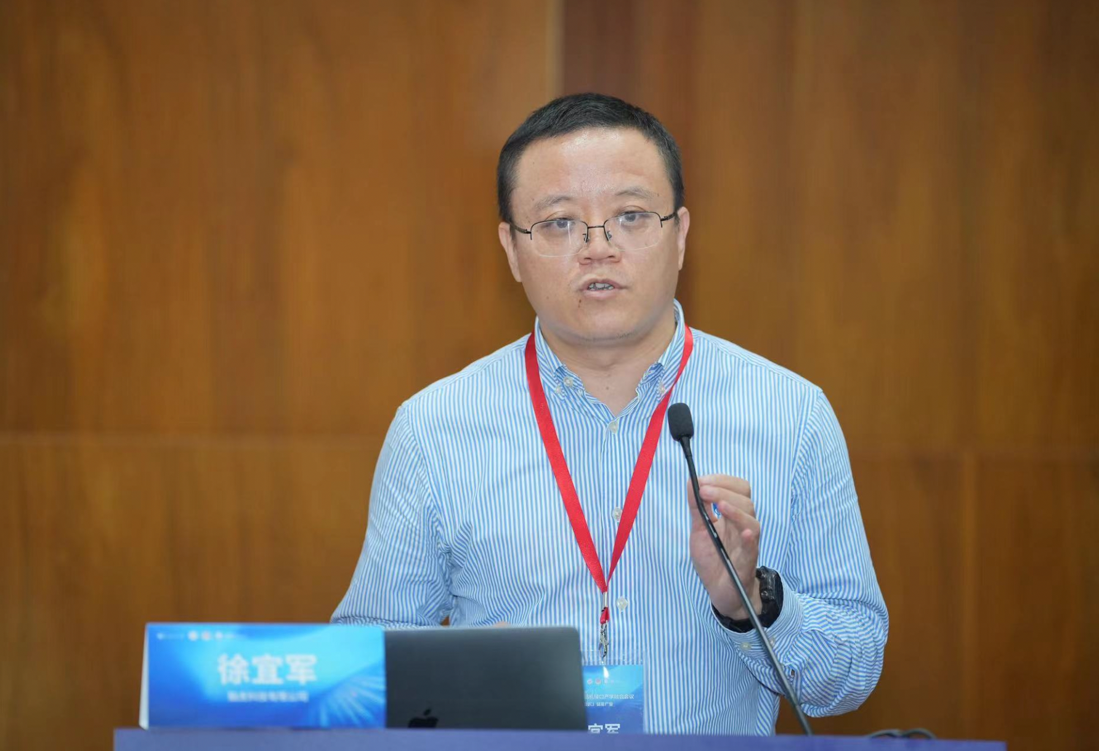
报告主题：脑虎科技-在体神经电生理整体解决方案

徐总监首先介绍了脑虎科技的发展历程与成立背景，近年来脑机接口技术的突破不断带来新的应用需求，脑虎科技面向科研市场与医疗市场，希望通过自主研发的侵入式脑机接口技术助力中国的脑计划。
紧接着，徐总监展示了脑虎科技的部分成果，包括拉布拉多长期植入与运动解码、恒河猴脑控玩乒乓球游戏等，进一步重点介绍了脑虎科技面向科研市场的智能化、共享化、可长期在体的神经电生理整体解决方案，包含从柔性电极、手术机器人到高通量神经信号采集分析系统的全链条产品矩阵，旨在助力科研人员更精准、更高效、更便捷地开展实验。

本次论坛多个角度介绍了最新的研究进展：抑郁脑机调控芯片装置正走向临床应用、发展满足自然语言交流的人机交互技术、以更人性化方式收集大脑信号以及无线侵入式脑机接口芯片系统的最新研究进展，脑机接口也将给生活带来更多可能性。
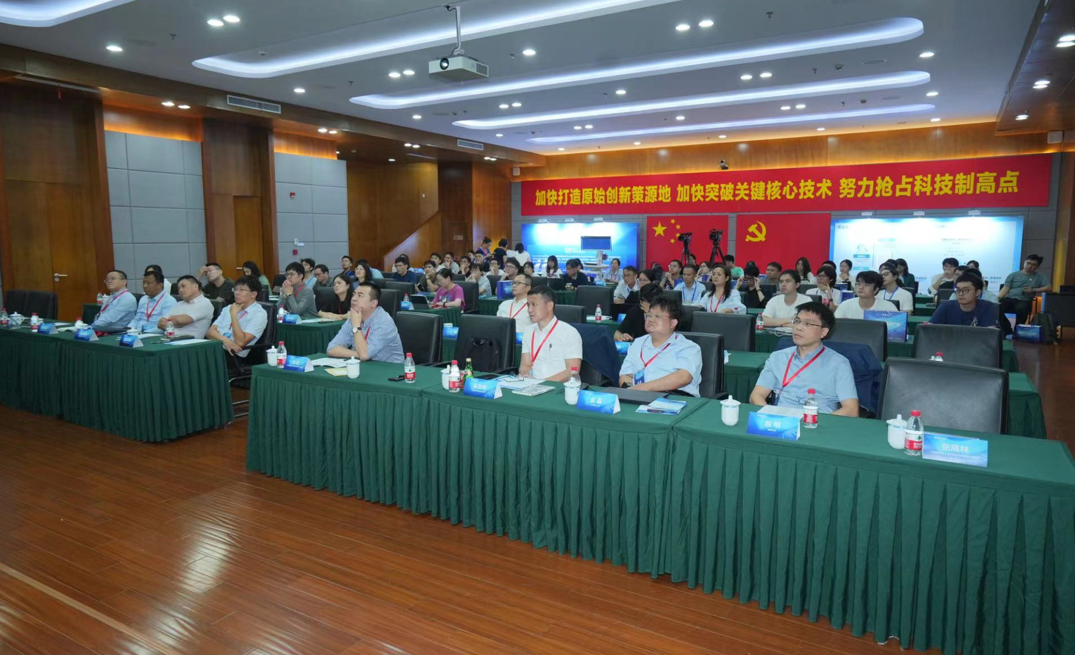

“科创中国”是中国科协打造的创新、创业、创造服务品牌，旨在通过聚焦产学研金用多方力量，加速科技成果转化应用发展，促进地方经济发展。发展以全国学会为主体的产业科技服务团，涉及智能制造、人工智能、大数据与新一代信息技术等多个产业。
通过举办产学研会议，将进一步联动，为科学家、企业家打造一个学术交流的平台，为科技成果转化和落地提供创新创业生态。

